O PAPEL DA MONITORIA NA DISCIPLINA DE LABORATÓRIO EM REPRESENTAÇÃO GRÁFICA
Camila Renata Carneiro Cavalcanti; Emanuel Francisco de Souza¹; Myrla Lopes Torres ; Myrla Lopes Torres
Centro de Ciências Aplicadas e Educação – CCAE; Departamento de Engenharia e Meio Ambiente – DEMA- Monitoria

RESUMO:
O presente artigo tem por finalidade apresentar os resultados alcançados, bem como, relatar a experiência obtida pelos monitores durante a vigência da monitoria 2011.1, vinculada à disciplina de Laboratório de Representação Gráfica do curso de Bacharelado em design.

Palavras-chave: Design Gráfico, Gestalt, Diagramação, Monitoria.

1 INTRODUÇÃO
A matriz curricular do curso de Bacharelado em design da Universidade Federal da Paraíba (UFPB) oferece aos alunos do terceiro período a disciplina de Laboratório de Representação Gráfica, cujo intuito basilar é capacitar o discente para o desenvolvimento de projetos na área de Design Gráfico. O conteúdo obtido nesta disciplina permite a abertura do campo de atuação profissional, uma vez que o estudante poderá trabalhar ou estagiar em empresas que necessitem do trabalho de um designer gráfico. O conteúdo ministrado nas aulas foi dividido em: Histórico da Representação Gráfica, Fundamentos da Tipografia, Conceitos básicos de diagramação e layout, Princípios de criação de layout e arte final, A cor na representação gráfica digital e impressa e Modelos gráficos impressos e suas aplicações no Design.
De acordo com Gomes Filho (2006, p. 28) o design gráfico é:
"a especialidade ou o campo de atuação que envolve a concepção, a elaboração, o desenvolvimento do projeto e a execução de sistemas visuais de configuração formal (física ou virtual) assentada predominantemente em substrato bidimensional (com grande parte dos produtos originados, principalmente, por processo de impressão)."
No design gráfico uma boa diagramação é fundamental, pois ela caracteriza por meio de princípios da Gestalt e de elementos gráficos os projetos, ou seja, ela permite a criação de uma identidade visual que se adéque ao público alvo ou ao tema do projeto. De acordo com Cesar (2009, p. 95) a diagramação "é o ato de distribuir elementos, sejam textos ou gráficos, obedecendo às lógicas do diagrama. Mas esse diagrama nem sempre está visível". Tal diagrama pode ser entendido também como grid, onde seus elementos fundamentais são "margem, marcadores, colunas, guias horizontais (linhas de fluxo), zonas espaciais e módulos" (TONDREAU, 2009, p.10).
Em relação a Gestalt, sabe-se que
"[...] o movimento gestaltista atuou principalmente no campo da teoria da forma, com contribuição relevante aos estudos de percepção, linguagem, inteligência, aprendizagem, memória, motivação, conduta exploratória e dinâmica de grupos sociais. [...] Como curiosidade, cabe acrescentar ainda que o termo Gestalt, que se generalizou dando nome ao movimento, no seu sentido mais amplo significa integração de partes em oposição à soma do todo. É geralmente traduzido em inglês, espanhol e português como estrutura, figura, forma. (FILHO, 2008)
Baseado nas leis da Gestalt, a diagramação pode estruturar os seus grids através de alguns princípios básicos como: proximidade, repetição, alinhamento e contraste.
No tocante a proximidade, esta é percebida quando elementos próximos entre si, são agrupados visualmente e formam uma unidade visual. Este princípio permite que as informações sejam organizadas e que a desordem seja diminuída, gradativamente. A repetição é o elemento da diagramação que dará consistência ao projeto gráfico, pois através desta reprodução será criada uma identidade. Já o alinhamento ocorre a partir da visualização de uma linha invisível que permite a criação de uma conexão visual com outro elemento da página. Ressalta-se que os elementos podem estar alinhados à direita, à esquerda ou justificado. Por fim, o contraste é o elemento visual que produz destaque a informação, e deve ser usado para atrair o leitor. Tal princípio é usado também para criar uma hierarquia organizacional.

2 OBJETIVOS
A disciplina tem por objetivo desenvolver a capacidade individual na elaboração de projetos na área de design gráfico, além de introduzir ferramentas metodológicas para que o aluno possa atuar na área.

3 METODOLOGIA
As metodologias adotadas na monitoria se deram a partir de aulas expositivas de conteúdo informacional com utilização de data-show, e de aulas práticas, no laboratório de informática da instituição, através do auxílio de exercícios individuais ou em grupo.

4 RESULTADOS
No exercício abaixo (figura 1) foi proposto que os alunos desenvolvessem, no Microsoft Office Word, um relatório referente aos Irmãos Campanas, em que fossem utilizados os princípios da Gestalt como proximidade, contraste, repetição e alinhamento.
Figura 1 - Desenvolvimento de diagramação de relatório no Word dos alunos João Neto e Lumma Sousa, respectivamente.
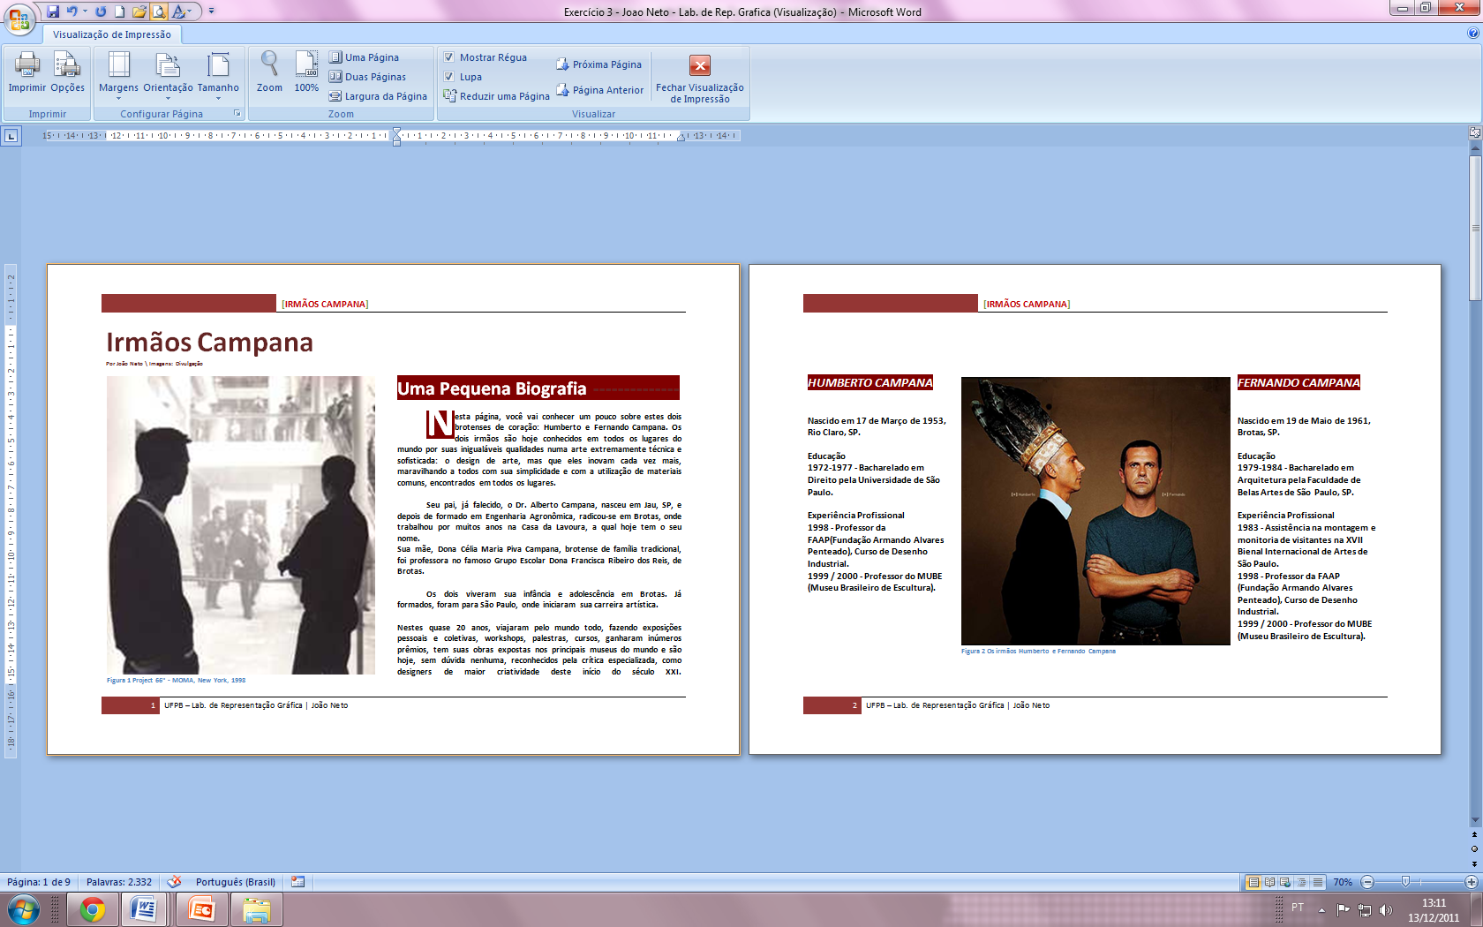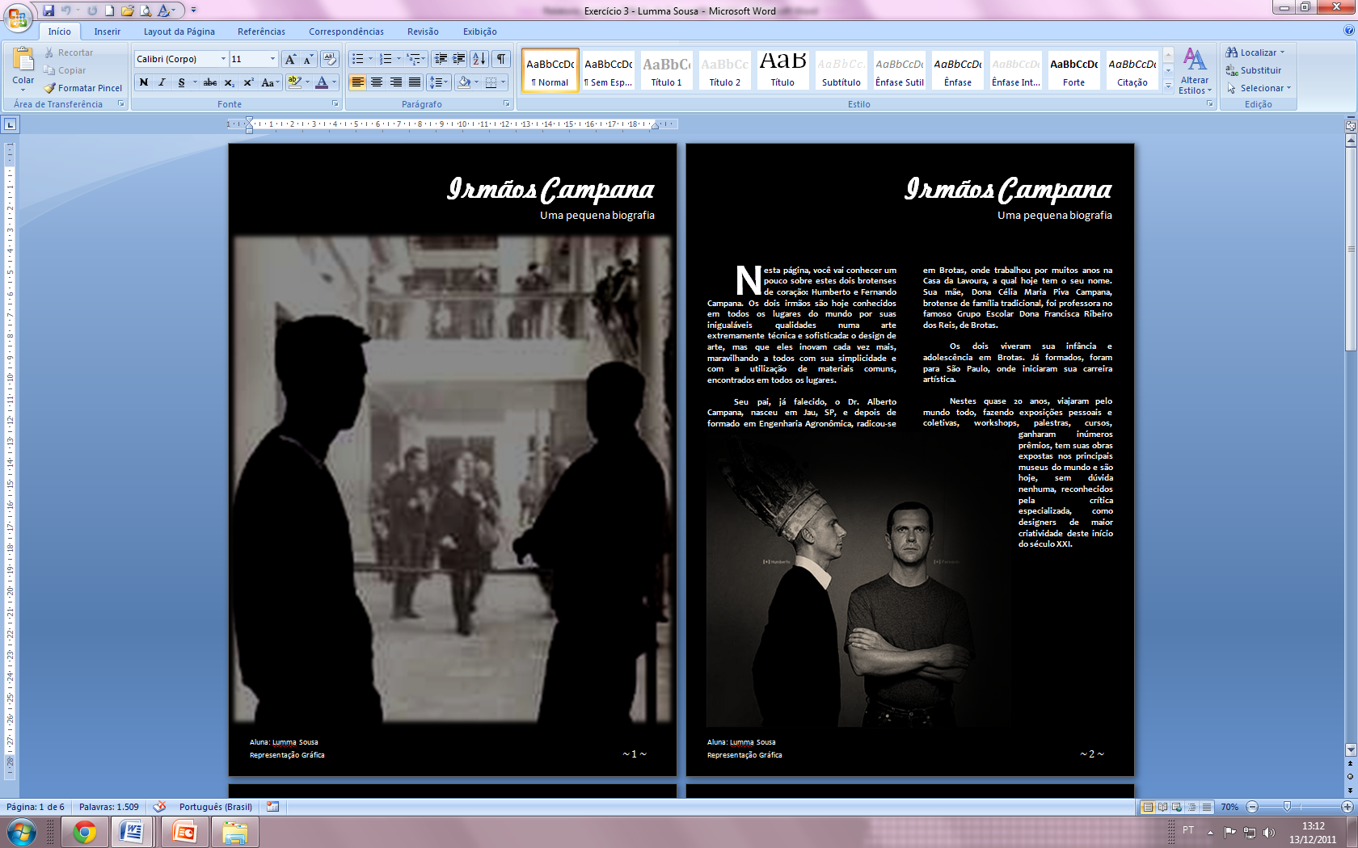
Fonte: Acervo da monitoria 2011.1

No exercício sobre tipografia (figura 2), foi entregue para cada aluno um arquivo com diversos tipos de fontes, para que eles pudessem analisá-las quanto a sua classificação, legibilidade e utilização.

Figura 2 - Exercício sobre classificação de fontes
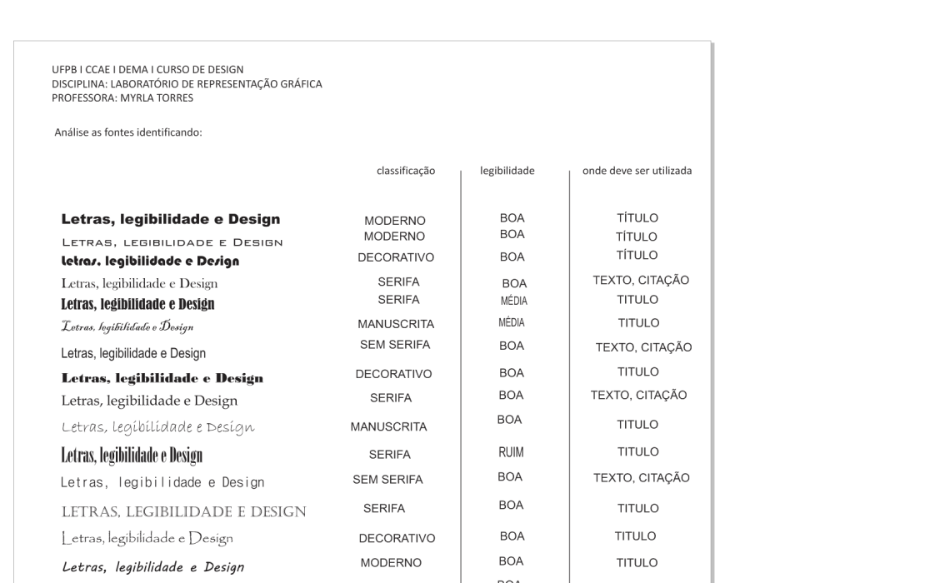
Fonte: Acervo da monitoria 2011.1
Na monitoria também foram confeccionados materiais de apoio (Figura 3) para as aulas sobre Power Point e Manual de Identidade visual.

Figura 3 - Materiais de apoio para aulas sobre Power Point e Manual de Identidade visual
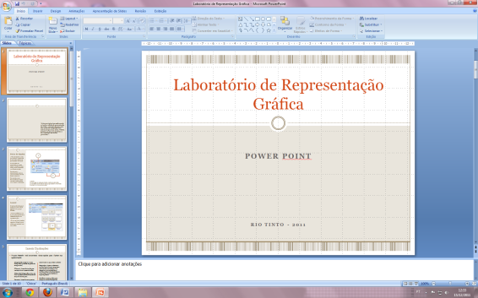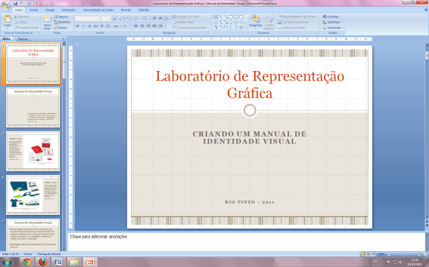
Fonte: Acervo da monitoria 2011.1

5 RELATO DA EXPERIÊNCIA
A participação no programa de monitoria desta Instituição, se deu, primeiramente, através de processo seletivo, sendo este constituído de prova prática e de análise do histórico escolar. Na ocasião, foram selecionados dois monitores, sendo estes, distribuídos no horário da aula e em horários extra-classe.
Aos monitores foram atribuídas tarefas, como: correções de algumas atividades práticas sob supervisão da professora orientadora, elaboração de materiais de apoio para apresentação em sala de aula, além do auxílio aos discentes em suas dúvidas. A inserção dos monitores no horário da aula foi um fator importante para o desenvolvimento da disciplina, umas vez que muitas dúvidas eram sanadas a medida que surgiam.
A experiência promovida pela monitoria em Laboratório de Representação Gráfica foi de grande relevância para os monitores, uma vez que possibilitou o conhecimento sobre planejamento e execução de aulas, além de ambos poderem relembrar e assimilar melhor os conteúdos apresentados pela professora orientadora.

6 CONCLUSÃO
Por se tratar de uma disciplina que amplia o campo de atuação do designer formado pela Universidade Federal da Paraíba, acreditamos que a inserção de monitores no âmbito desta matéria contribui para absorção de conhecimento por parte do alunado, uma vez que os estudantes podem ter suas dúvidas sanadas nos mais variados horários, sejam eles, paralelos às aulas ou até mesmo em sala de aula.
Através da monitoria, podemos perceber ainda como esta atividade contribui para o crescimento acadêmico e profissional do aluno monitor, uma vez que este passa a valorizar e compreender as práticas docentes no ensino superior.
No que concerne a esta monitoria, acreditamos, baseado nos expostos acima, que os objetivos da disciplina foi realizado com êxito por parte da equipe de monitoria (professora e monitores).
7 REFERÊNCIAS BIBLIOGRÁFICAS
CESAR. Newton.os primeiros segredos da direção de arte. Brasília: Senac-DF, 2009.

GOMES FILHO, João. Design do objeto: bases conceituais. São Paulo: Escrituras editora, 2006.

TONDREAU, Beth. Criar grids: 100 fundamentos de layout. São Paulo: Editora Blücher, 2009.

mo Monitores
Orientadora (professora da disciplina)
Coordenadora do projeto
A tipografia pode ser classificada em: estilo antigo, moderna, com serifa, sem serifa, manuscrita ou decorativa.

